PROCEDIMIENTO ESPECIAL SANCIONADOR.

EXPEDIENTE: TEEA-PES-067/2021.
DENUNCIANTE: PARTIDO ACCIÓN NACIONAL.

DENUNCIADO: EUSEBIO ENRIQUE DELGADO ESPARZA, CANDIDATO A PRESIDENTE MUNICIPAL DEL AYUNTAMIENTO DE COSÍO POR EL PARTIDO VERDE ECOLOGISTA DE MÉXICO Y AL PROPIO PARTIDO.

MAGISTRADA PONENTE: LAURA HORTENSIA LLAMAS HERNÁNDEZ.

SECRETARIO DE ESTUDIO: EDGAR ALEJANDRO LÓPEZ DÁVILA.

COLABORÓ. IGNACIO ALEJANDRO MARTÍNEZ SOTO.

Aguascalientes, Aguascalientes, a 17 de junio de 2021.

Sentencia del Tribunal Electoral que declara la inexistencia de la infracción consistente en el uso indebido de símbolos religiosos, atribuida al entonces candidato Eusebio Enrique Delgado Esparza, candidato a la Presidencia Municipal del Ayuntamiento de Cosío por el Partido Verde Ecologista de México y al propio partido; porque este Tribunal considera que del análisis contextual de los hechos denunciados, se demostró que si bien el candidato denunciado empleó signos de carácter religioso en distintas publicaciones de su red social, también es que del uso de estos no se advierte que hayan tenido como propósito influir en la fe del electorado, ya que, en esencia, se trataron de frases coloquiales, estructuras arquitectónicas del municipio y la celebración de fechas conmemorativas, elementos que se encuentran permitidos al tener también un significado cultural, que forma parte de la ideología, y no meramente un significado religioso.

Índice
Antecedentes del caso …………………………………………………………………………...2
Competencia ………………………………………………………………………………………2
Personería …………………………………………………………………………………………3
Estudio de fondo………………………………………………………………………………......3
Análisis de fondo ………………………………………………………………………………….9
Culpa in vigilando………………………..…….………………………………………………...19
Resolutivo ………………………………………………………………………………………...19

Glosario
Denunciante:  Denunciados:  PAN:  PVEM:  Consejo General: | Partido Acción Nacional.  Eusebio Enrique Delgado Esparza, candidato a la Presidencia Municipal del Ayuntamiento de Cosío por el Partido Verde Ecologista de México y el propio partido.  Partido Acción Nacional.  Partido Verde Ecologista de México.  Consejo General del Instituto Estatal Electoral.
Tribunal Electoral: | Tribunal Electoral del Estado de Aguascalientes.
Código Electoral: | Código Electoral del Estado de Aguascalientes.
PES: | Procedimiento Especial Sancionador.
- Antecedentes del caso

- PEL (2020-2021). El 3 de noviembre de 2020, inició el proceso electoral para renovar los Ayuntamientos y Diputaciones del Estado de Aguascalientes.

2. Denuncia. El 29 de mayo, el PAN presentó una queja ante el Instituto local en contra de Eusebio Enrique Delgado Esparza, candidato a la Presidencia Municipal del Ayuntamiento de Cosío por el Partido Verde Ecologista de México, así como del propio partido, por la supuesta utilización de mensajes y símbolos religiosos en propaganda electoral, derivados de trece publicaciones difundidas en la fan page de Facebook del candidato denunciado.

3. Admisión. El 4 de junio, el Secretario Ejecutivo admitió a trámite la denuncia y le asignó el número de expediente IEE/PES/071/2021.

4. Audiencia de alegatos y remisión del expediente. El 7 de junio, se celebró la audiencia de pruebas y alegatos y, posteriormente, el Secretario Ejecutivo ordenó realizar el informe circunstanciado y remitió el expediente a este Tribunal. Al día siguiente, se recibió en la oficialía de partes de este Tribunal, el expediente (IEE/PES/071/2021) en cuestión.

5. Turno, radicación y formulación del proyecto de resolución. El 9 de junio, la Magistrada Presidenta ordenó el registro del asunto con el número de expediente TEEA-PES-067/2021 y lo turnó a la ponencia de la Magistrada Laura Hortensia Llamas Hernández, quien en su oportunidad lo radicó y ordenó la formulación del proyecto.

- Competencia. Este Tribunal es competente para resolver el presente procedimiento especial sancionador, porque se relaciona con la posible vulneración a los artículos 24 de la Constitución Federal, 25, apartado I, inciso p) de la Ley General de Partidos Políticos, 242, fracción I, del Código Electoral por el supuesto uso indebido de símbolos religiosos en propaganda electoral, atribuidos al candidato Eusebio Enrique Delgado Esparza.

- Personería. La autoridad instructora tuvo por acreditada la personería del denunciante y los denunciados.

- Estudio de fondo

1. Hechos denunciados

  - En contra de Eusebio Enrique Delgado Esparza y el PVEM. El PAN refiere que el denunciado realizó posibles actos que actualizan la infracción de uso indebido de símbolos religiosos en propaganda electoral a partir de los hechos siguientes:

Del 1° de abril al 22 de mayo, el candidato denunciado difundió una serie de imágenes y videos en su fan page de Facebook, que utilizan mensajes y fotografías de carácter religioso y emplean imágenes de templos y otros símbolos religiosos, con la finalidad de promocionarse electoralmente. El contenido completo de las publicaciones es el siguiente:

# | Imagen representativa | Contenido
1 | 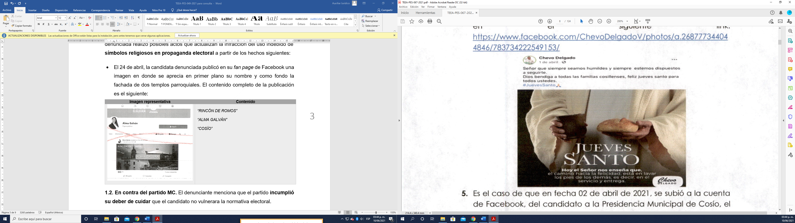 | “Señor que siempre seamos humildes y siempre estemos dispuestos a seguirte.”  “Dios bendiga a todas las familias cosillenses, feliz jueves santo para todos ustedes.”  “#JuevesSanto”
2 | 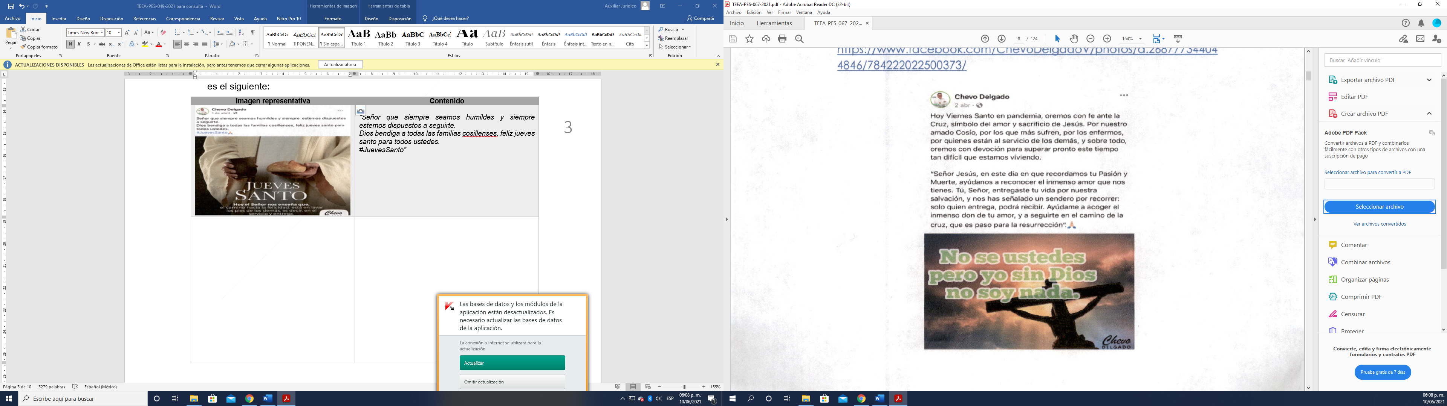 | “Hoy Viernes Santo en pandemia, oremos con fe ante la Cruz, símbolo del amor y sacrificio de Jesús. Por nuestro amado Cosío, por los que más sufren, por los enfermos, por quienes están al servicio de los demás, y sobre todo, oremos con devoción para superar pronto este tiempo tan difícil que estamos viviendo.  “Señor Jesús, en este día en que recordamos tu Pasión y Muerte, ayúdanos a reconocer el inmenso amor que nos tienes. Tú, Señor, entregaste tu vida por nuestra salvación, y nos has señalado un sendero por recorrer: solo quien entrega, podrá recibir. Ayúdame a acoger el inmenso don de tu amor, y a seguirte en el camino de la cruz, que es paso para la resurrección”.  “No se (sic) ustedes pero yo sin Dios no soy nada.”
3 | 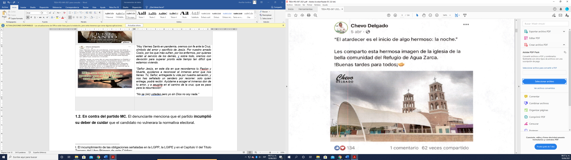 | “El atardecer es el inicio de algo hermoso: la noche.”  “Les comparto esta hermosa imagen de la iglesia de la bella comunidad del Refugio de Agua Zarca.  ¡Buenas tardes para todos¡ (sic)”
4 | 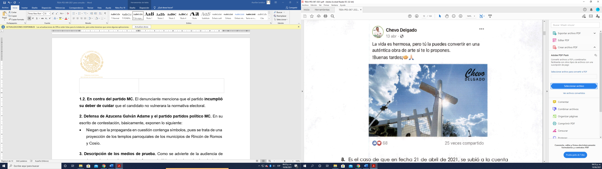 | “La vida es hermosa, pero solo tú la puedes convertir en una auténtica obra de arte si te lo propones.  ¡Buenas tardes¡(sic)”
5 | 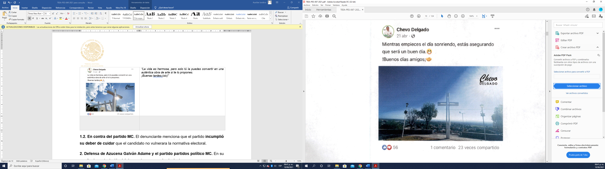 | “Mientras empieces el día sonriendo, está asegurando que será un buen día.  ¡Buenos días amigos¡(sic)”
6 | 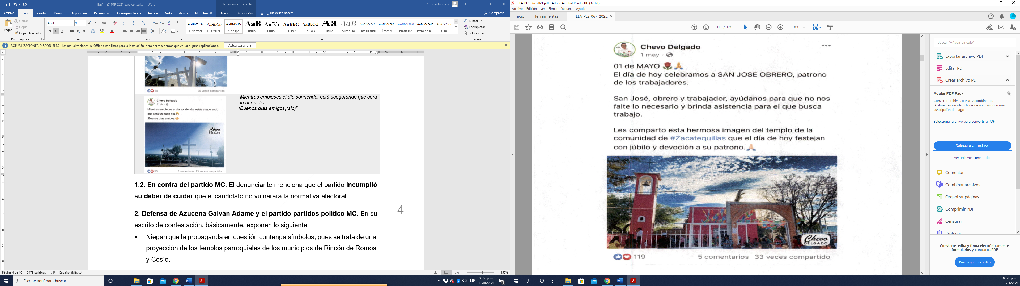 | “01 de MAYO  El día de hoy celebramos a SAN JOSE (sic) OBRERO, patrono de los trabajadores.  San José, obrero y trabajador, ayúdanos para que no nos falte lo necesario y brinda asistencia para el que busca trabajo.  Les comparto esta hermosa imagen del templo de la comunidad de #Zacatequillas que el día de hoy festejen con júbilo y devoción a su patrono.”
7 | 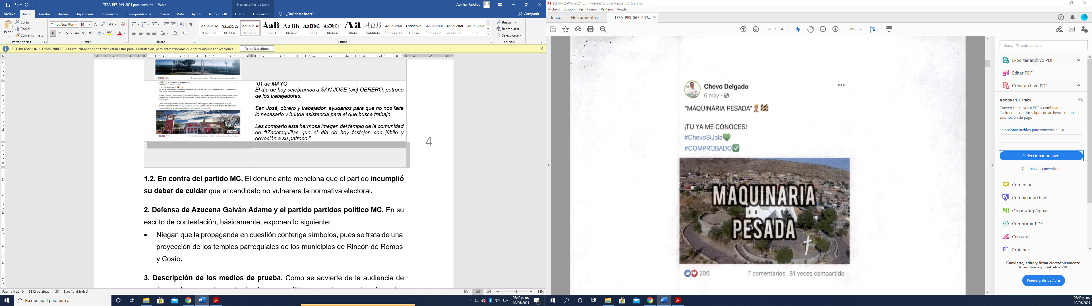 | “MAQUINARIA PESADA”  “¡TU (sic) YA ME CONOCES!”  “#ChevoSiJala”  “#COMPROBADO”
8 | 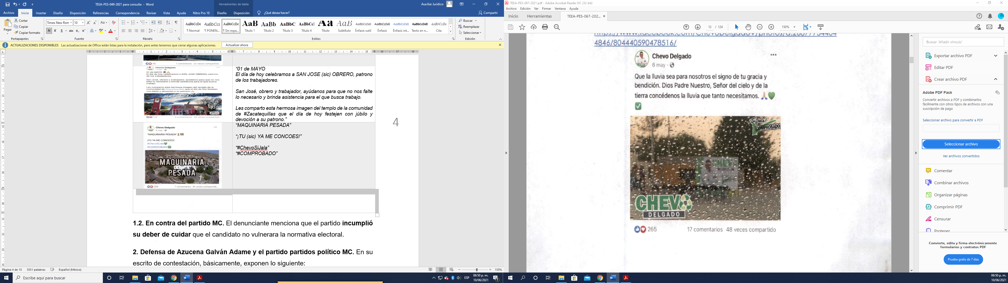 | “Que la lluvia sea para nosotros el signo de tu gracia y bendición. Dios Padre Nuestro, Señor del cielo y de la tierra concédenos la lluvia que tanto necesitamos.”
9 | 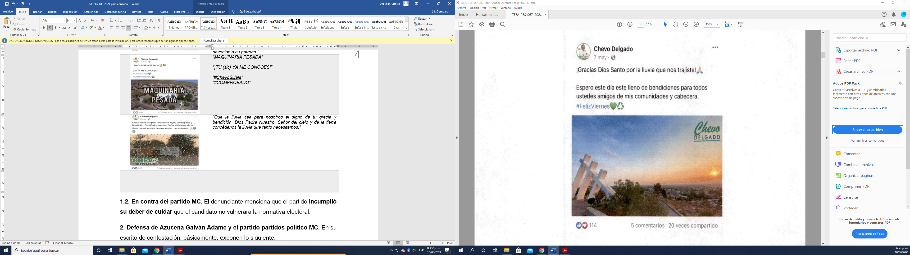 | “¡Gracias Dios Santo por la lluvia que nos trajiste!”  “Espero este día este lleno de bendiciones para todos ustedes amigos de mis comunidades y cabecera.”  “#FelizViernes”
10 | 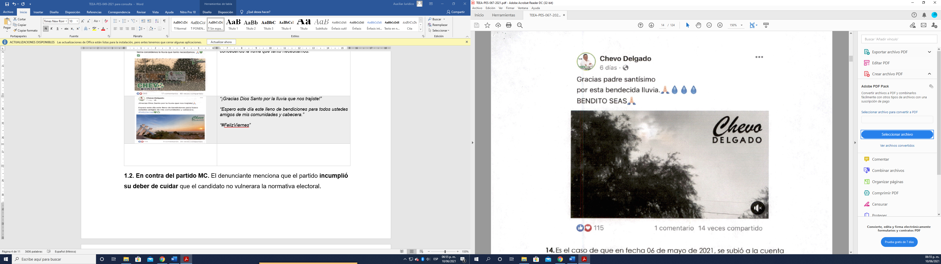 | “Gracias padre santísimo  Por esta bendecida lluvia”  “BENDITO SEAS”
11 | 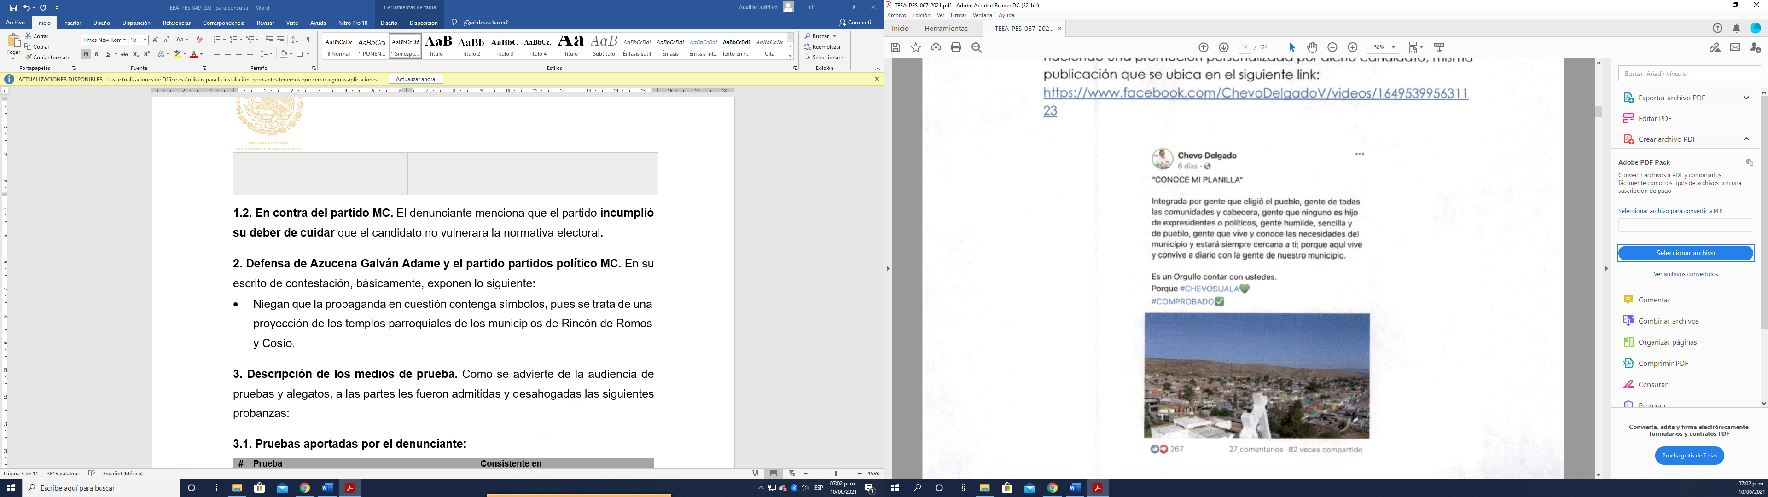 | “CONOCE MI PLANILLA”  “Integrada por gente que eligió el pueblo, gente de todas las comunidades y cabecera, gente que ninguno es hijo de expresidentes o políticos, gente humilde, sencilla y de pueblo, gente que vive y conoce las necesidades del municipio y estará siempre cercana a ti; porque aquí vive y convive a diario con la gente de nuestro municipio.”  “Es un Orgullo contar con ustedes.”  “Porque #CHEVOSIJALA”  “#COMPROBADO”
12 | 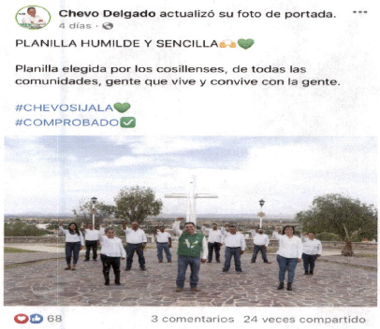 | “PLANILLA HUMILDE Y SENCILLA”  “Planilla elegida por los cosillenses, de todas las comunidades, gente que vive y convive con la gente.”  “#CHEVOSIJALA”  “COMPROBADO”
13 | 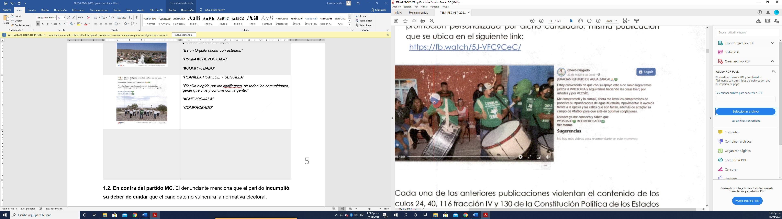 | “¡GRACIAS REFUGIO DE AGUA ZARCA!”  “Estoy convencido de que con su apoyo este 6 de Junio lograremos juntos #VICTORIA y seguiremos haciendo las cosas bien; por ustedes y por #COSÍO.”  “Me comprometí y lo cumplí, ahora me llevo los compromisos de ponerles su #purificadora de agua #Gratuita, #pavimentar la avenida frente a la iglesia y las calles que aún faltan, además de arreglar su campo de #fútbol para que esté en óptimas condiciones.”  “Ustedes ya me conocen y saben que #YOSIJALO #COMPROBADO”

2. Defensa de Eusebio Enrique Delgado Esparza y el PVEM. En su escrito de contestación, básicamente, exponen lo siguiente:
- Las publicaciones no constituyen campaña por parte del denunciado, porque se publicaron con anterioridad al inicio del periodo de campaña para el municipio (4 de mayo).
- Los símbolos religiosos que se utilizaron, son elementos pasivos que no pueden influir en el electorado porque contienen expresiones cotidianas y populares.

3. Descripción de los medios de prueba. Como se advierte de la audiencia de pruebas y alegatos, a las partes les fueron admitidas y desahogadas las siguientes probanzas:

3.1. Pruebas aportadas por el denunciante:

# | Prueba | Consistente en
1 | Documental pública | El acta de oficialía electoral con el número de diligencia (IEE/OE/212/2021) relativa a la publicación de Facebook denunciada.
2 | Técnica | 4 videos y 13 capturas de pantalla contenidas en el disco compacto anexo a su escrito de denuncia.
3 | Instrumental de actuaciones | Todo lo que por su contenido y alcance favorezca a sus intereses.
4 | Presuncional legal y humana | Todo lo que por su contenido y alcance favorezca a sus intereses.

3.2. Pruebas aportadas por el PVEM y el candidato denunciado:

# | Prueba | Consistente en
1 | Instrumental de actuaciones | Todo lo que por su contenido y alcance favorezca a sus intereses.
2 | Presuncional legal y humana | Todo lo que por su contenido y alcance favorezca a sus intereses.

3.4. Valoración de pruebas. Las pruebas antes descritas se valoran conforme al Código Electoral.

4. Hechos acreditados. Los hechos relacionados con la controversia que han quedado acreditados, conforme a la relación de las pruebas, son los siguientes:

- La calidad de Eusebio Enrique Delgado Esparza, como candidato del PVEM a la Presidencia Municipal del Ayuntamiento de Cosío, para el actual proceso electoral.
- La existencia tanto de la fan page de Facebook, de nombre: “Chevo Delgado”, perteneciente al candidato en cuestión, así como la existencia de las publicaciones denunciadas, las cuales son las siguientes:

# | Imagen representativa | Valoración
De las publicaciones realizadas antes de que iniciara la etapa de campaña
1 |  | El 1° de abril, se publicó una imagen alusiva al festejo del Jueves Santo. A esta se adjunta una imagen en la que se observan dos manos, una sostiene lo que parece ser un vaso y, en la otra, un pan. Asimismo, se inserta la leyenda:  “JUEVES SANTO” “Hoy el Señor nos enseña que, el camino hacia la felicidad, está en lavar los pies de los demás, es decir, en el servicio y entrega.”  Además, en el la esquina inferior derecha se inserta el nombre “Chevo DELGADO”. Tal publicación tuvo un alcance de 92 reacciones, 4 comentarios y se compartió 22 veces.  Del acta de oficialía electoral, se advierte que diversas personas realizaron comentarios como los siguientes: “Que Dios te bendiga a ti, a mí y a todo el mundo”, “Así sea bendiciones para usted jefe” y “Amén”.
2 |  | El 2 de abril, se publicó una imagen alusiva al festejo del Viernes Santo. En esta se visualiza la silueta de una cruz y al fondo, el cielo. Asimismo, se inserta la leyenda: “No se (sic) ustedes pero yo sin Dios no soy nada.”  Además, en el la esquina inferior derecha se inserta la leyenda “Chevo DELGADO”. Finalmente, del encabezado de la publicación se advierte que hace una invitación a orar por el municipio de Cosío, en relación al contexto de pandemia.  Tal publicación tuvo un alcance de 109 reacciones, 6 comentarios y se compartió 29 veces. Del acta de oficialía electoral, se advierte que diversas personas realizaron comentarios como los siguientes:  - “Que esta oración sea eficaz en el nombre de Jesús Amén y amen”.
3 |  | El 5 de abril, se publicó una imagen en la que se aprecia una velaria y, tras ella, dos campanarios de una catedral. En la esquina superior izquierda se inserta la leyenda “Chevo DELGADO”.  En el encabezado se inserta una frase genérica y, a su vez, menciona que comparte la imagen de la iglesia de una comunidad.  Tal publicación tuvo un alcance de 134 reacciones, 1 comentario y se compartió 62 veces.
4 |  | El 13 de abril, se publicó una imagen en la que se aprecia la estructura de 4 cruces, 3 de ellas inclinadas y 1 vertical. Al fondo se observa el cielo.  Asimismo, en la esquina superior derecha se aprecia la leyenda “Chevo DELGADO”.  Además, en el encabezado inserta una frase genérica y, a su vez, desea una buena tarde. Tal publicación tuvo un alcance de 68 reacciones y se compartió 25 veces.
5 |  | El 21 de abril, se publicó una imagen en la que se aprecia la estructura de una cruz de tamaño considerable. Al fondo se observa el cielo.  Además, en la esquina superior derecha se aprecia la leyenda “Chevo DELGADO”.  Asimismo, se advierte que en el encabezado inserta una frase genérica y, a su vez, desea un buen día.  Tal publicación tuvo 56 reacciones y se compartió 23 veces.
6 |  | El 1° de mayo, se publicó una imagen en la que se aprecia la fachada de una catedral, así como a diversas personas reunidas fuera de esta.  Además, en la esquina inferior derecha se aprecia la leyenda “Chevo DELGADO”.  Asimismo, se advierte que en el encabezado inserta un mensaje relativo al festejo de un santo y, a su vez, hace referencia a que la comunidad de Zacatequillas festeja a tal santidad con júbilo y devoción.  Tal publicación tuvo un alcance de 119 reacciones, 5 comentarios y se compartió 33 veces.
Publicaciones realizadas de forma posterior al inicio del periodo de campaña
7 |  | El 6 de mayo, se publicó 1 video con una duración de 1:15 minutos. En la primera toma se observa la fachada de lo que parece ser un inmueble con 3 cruces inclinadas al frente. Sobre ella aparece la frase “MAQUINARIA PESADA”.  Posteriormente, se visualiza el rostro del candidato denunciado, quien emite un mensaje relativo a la trayectoria de su vida, refiriendo que “Dios lo ayudó” con un negocio.  Al final, aparece la leyenda “Chevo DELGADO”, “¡Sí jala!” y “Comprobado”, sobre un fondo color verde.  Tal publicación tuvo un alcance de 208 reacciones, 7 comentarios, se compartió 88 veces y tuvo un total de 3,700 reproducciones.
8 |  | El 6 de mayo, se publicó una imagen en la que en un primer plano se visualizan gotas de agua y, en segundo plano, una calle en la que se encuentra lo que parece ser una lona que promociona la candidatura del denunciado.  Asimismo, en la esquina superior derecha aparece la leyenda “¡Sí jala!” y “Comprobado”, y en la esquina inferior izquierda “Chevo DELGADO”.  Finalmente, se advierte que en el encabezado inserta el mensaje siguiente: “Que la lluvia sea para nosotros el signo de tu gracia y bendición. Dios Padre Nuestro, Señor del cielo y de la tierra concédenos la lluvia que tanto necesitamos.”  Tal publicación tuvo un alcance de 267 reacciones, 17 comentarios y se compartió 48 veces.  Del acta de oficialía electoral, se advierte que diversas personas realizaron comentarios como los siguientes:  - “Así sea”, “Que Dios nos bendiga”, “Que así sea Amén” y “Saludos familia bendito noche amén”.
9 |  | El 7 de mayo, se publicó una imagen en la que aparece el paisaje de un atardecer, en la esquina inferior izquierda se observa la estructura de 3 cruces inclinadas y, en la esquina superior derecha la frase “Chevo DELGADO”.  Finalmente, se advierte que en el encabezado inserta un mensaje en el que agradece a Dios por la lluvia y, a su vez, envía bendiciones a los habitantes del municipio.  Tal publicación tuvo un alcance de 115 reacciones, 5 comentarios y se compartió 20 veces.
10 |  | El 12 de mayo, se publicó un video con una duración de 12 segundos, en primer plano se visualizan gotas lluvia y, en segundo, el paisaje de un árbol y el cielo.  Asimismo, en la esquina superior derecha aparece la leyenda: “Chevo DELGADO”.  Finalmente, se advierte que en el encabezado inserta un mensaje en el que agradece al “padre santísimo” por la lluvia.  Tal publicación tuvo un alcance de 123 reacciones, 1 comentario, se compartió 14 veces y tuvo 1,500 reproducciones.
11 |  | El 13 de mayo, se publicó un video con una duración de 1:38 minutos. En un primer momento se visualiza una toma panorámica de un poblado, en la que resalta la estructura de 3 cruces inclinadas.  Posteriormente, se observan distintas tomas del rostro de diversas personas, las cuales, hicieron uso de la voz y se presentaron como parte de la planilla del candidato denunciado.  Al final, aparece la leyenda “Chevo DELGADO”, “¡Sí jala!” y “Comprobado”, sobre un fondo color verde.  Tal publicación tuvo un alcance de 314 reacciones, 29 comentarios y tuvo 5,500 reproducciones.
12 | 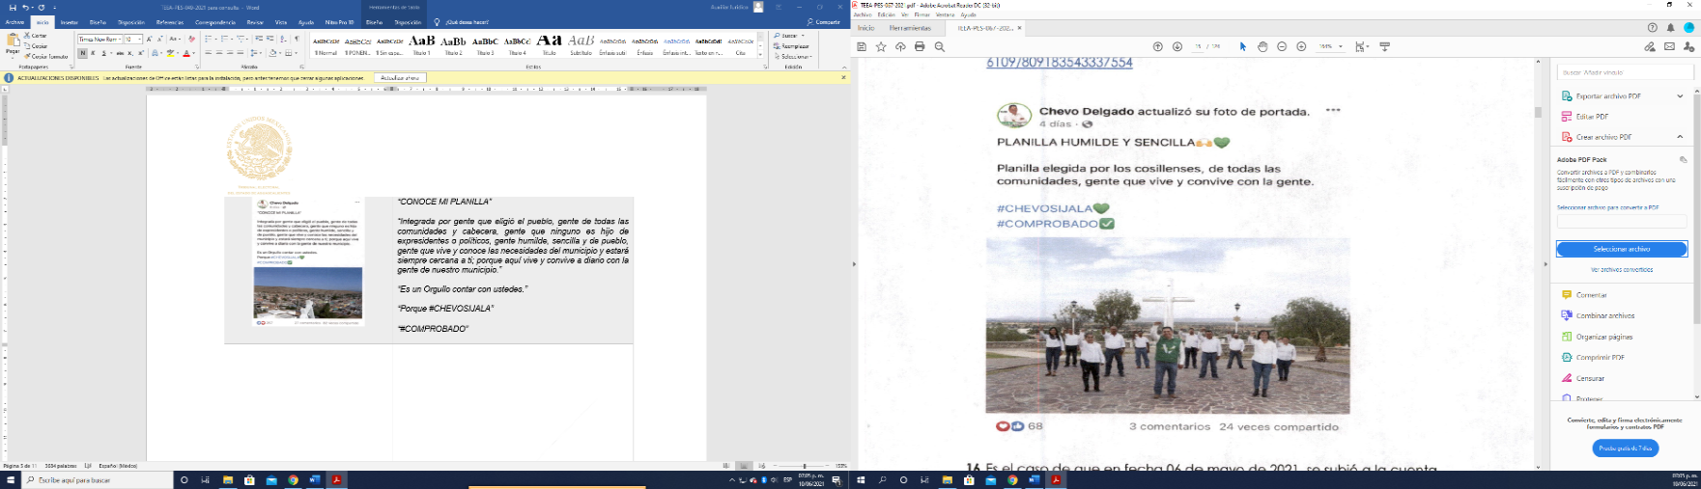 | El 14 de mayo, se publicó una imagen en la que, en un primer plano, se observa a un grupo de personas de distintos géneros, aparentemente mayores de edad, alzando su brazo derecho, en segundo plano, se observa la estructura de una cruz color blanco.  Del encabezado, se advierte que anuncia a los integrantes de su planilla.  Tal publicación tuvo un alcance de 74 reacciones, 3 comentarios y se compartió 25 veces.
13 |  | El 22 de mayo, se publicó un video con una duración de 8:04 minutos, en el que se observa a un numeroso grupo de personas reunidas en lo que parece ser una plaza o un lugar abierto, las cuales -en su mayoría- visten playeras color verde con el logotipo del PVEM. Al fondo se observan banderines y lonas que promocionan la candidatura del denunciado.  Posteriormente, en un plano central, se observa que el candidato en cuestión dirige un mensaje a las personas que se encuentran a su alrededor. De este se desprenden las siguientes expresiones:  (Minuto 1:01 al 1:12): “Agradezco a Dios por esa confianza que me brindan ustedes, agradezco también a la santísima virgen del refugio, gracias Virgencita.”  (Minuto 3:32 al 4:05): “Un compromiso que quiero hacer con la comunidad es ponerles una purificadora de agua como las que ya se instalaron, para que sea agua gratuita para todos ustedes, pero tenemos que pedirle a Dios que ganemos, porque creo yo que si ganara otra persona no lo va a hacer, pero si Dios nos da licencia y somos los triunfadores estoy seguro que sí, este 6 de junio estaremos levantando la mano del triunfo.”  (Minuto 4:10 al 4:37): “La pavimentación de esa avenida, ya me la han solicitado y créanmelo que si Dios me da licencia de ganar, se las voy a pavimentar… pero nada más necesito de su voto y de su confianza nuevamente.”  Al final se observa una caminata conformada por cientos de personas, las cuales visten, en su mayoría, playeras color verde con el logotipo del partido.  Por último, aparece la leyenda “Chevo DELGADO”, “¡Sí jala!” y “Comprobado”, sobre un fondo color verde.  En lo que respecta a este video, ni del acta de oficialía electoral, ni de las capturas aportadas por el denunciante, se logra advertir el impacto que tuvo en la referida red social.  Incluso, tal video a la fecha no se encuentra disponible, por lo que esta autoridad no puede allegarse de tal elemento.

- Análisis de fondo

- Planteamiento de la controversia. De conformidad con lo expuesto, este Tribunal considera que la controversia a definir consiste en determinar lo siguiente:

¿Si el hecho de haber publicado en su fan page de Facebook imágenes y videos en donde se aprecian fachadas de catedrales, expresiones y mensajes de carácter religioso, actualiza la infracción del uso indebido de símbolos religiosos en propaganda electoral?

Aparatado I. Decisión

Este Tribunal Electoral considera que la infracción denunciada es inexistente, porque del análisis contextual de los hechos denunciados, se demostró que si bien el candidato denunciado empleó signos de carácter religioso en distintas publicaciones de su red social, también es que de estos no se advierte que hayan tenido como propósito influir en la fe del electorado, ya que, en esencia, se trataron de frases coloquiales, estructuras arquitectónicas del municipio y la celebración de fechas conmemorativas, elementos que se encuentran permitidos al tener también un significado cultural, que forma parte de la ideología, y no meramente religioso.

Aparatado II. Desarrollo y justificación de la decisión

- Marco normativo de la libertad de expresión en las redes sociales.

Las redes sociales constituyen una herramienta útil para generar la comunicación social, ya que permite a un número indefinido de personas acceder, compartir e intercambiar información, de manera global, instantánea y a un bajo costo.

Este medio tiene la ventaja de que la comunicación no sea unidireccional, esto es, que los usuarios pueden interactuar de diferentes maneras y con varias personas a la vez. Por otro lado, las redes sociales son el medio idóneo para que las personas ejerzan de manera plena sus derechos a la libertad de expresión, opinión, asociación y reunión.

Igualmente, tales medios fungen como un medio de comunicación masivo que permite a los usuarios tener un debate amplio y robusto, en el que los usuarios intercambian ideas y opiniones, positivas o negativas, de manera ágil y fluida. Por ende, las redes sociales se vuelven un elemento importante para la democracia.

De lo anterior es posible concluir que, si bien los contenidos en las redes sociales pueden ser susceptibles de constituir una infracción en materia electoral, también lo es que la libertad de expresión a través de redes sociales goza, en principio, de una presunción de espontaneidad, es decir, que la difusión de mensajes, videos, fotografías o cualquier elemento audiovisual cuenta con una protección amplia.

1.1 Marco normativo sobre la prohibición del uso de símbolos religiosos en propaganda política-electoral

Dentro del ámbito internacional, la libertad de conciencia y de religión es un derecho reconocido y protegido, tanto por el artículo 12 de la Convención Americana sobre Derechos Humanos, como por el artículo 18 del Pacto Internacional de los Derechos Civiles y Políticos, que tiene como objetivo proteger el ejercicio de toda persona de tener o adoptar la religión y/o creencias de su elección, así como de manifestarla, individual o colectivamente.

Este ejercicio está sujeto a las limitaciones prescritas en la ley y las demás necesarias para proteger la seguridad, el orden, la salud, los derechos y libertades fundamentales de los demás.

En el ámbito nacional, el artículo 24, de la Constitución Federal establece que la libertad religiosa y de culto es un derecho fundamental de todas las personas para tener o adoptar la de su agrado. Esta libertad también incluye el poder participar, individual o colectivamente en las ceremonias y/o devociones.

Por su parte, el artículo 40, de la propia Constitución Federal contempla que el Estado Mexicano es una República representativa, democrática, federal y laica, es decir, independiente de cualquier contexto religioso.

Asimismo, de la lectura del artículo 130 de la citada constitución se advierte que su razón y finalidad es regular la relación entre las iglesias y el Estado, preservando la separación más absoluta entre ambos.
En tal sentido, los artículos 40 y 130 de la Constitución Federal, protegen el principio de la separación del Estado y las Iglesias (principio de laicidad), por lo que éstas y demás agrupaciones religiosas se sujetarán a la ley secundaria, a fin de orientar las normas contenidas en dicho precepto constitucional.

De lo anterior, se desprende que el derecho a la libertad religiosa -como todos los Derechos Humanos- también tiene sus límites, uno de ellos es su utilización en actos públicos que se celebren con fines políticos y/o propaganda electoral.

Sin embargo, ello no implica que las candidaturas a un cargo de elección no puedan realizar manifestaciones religiosas de la fe que profesan, pues la libertad religiosa al contener dos facetas: interna y externa, les otorga el derecho a participar en actos de culto de manera pública.

Es oportuno establecer que la única que es susceptible a restringirse y sancionarse es la externa, pues se refiere a las prácticas, actividades, ritos, reuniones y enseñanzas que se asocian con determinadas creencias religiosas.

En ese sentido, el artículo 25, apartado I, inciso p) de la Ley General de Partidos Políticos establece que los partidos políticos y candidatos deben abstenerse de utilizar símbolos religiosos, así como expresiones, alusiones de carácter religioso en su propaganda electoral.

De lo anterior, se desprende que la prohibición tiene dos elementos: el uso de símbolos religiosos y, que ese uso busque convencer al electorado para obtener el voto (intencionalidad). Ante ello, para estudiar tal infracción, la autoridad jurisdiccional debe analizar, de manera contextual, el uso de esas expresiones y el vínculo con un partido político, con el fin de incidir o manipular las preferencias electorales de la ciudadanía.

1.3. Estándares para analizar el uso indebido de símbolos religiosos

De conformidad con lo anterior, la Sala Superior ha considerado que en los asuntos en los que se plantea una violación al principio de laicidad, resulta necesario valorar: i) a las o los sujetos denunciados o involucrados (elemento personal), ii) la manera como se desarrollan los hechos (circunstancia de modo, tiempo y lugar) y iii) el contenido de los mensajes o elementos propagandísticos, que permitan establecer su impacto en el proceso electoral.

Por ello, en primer lugar, deberá establecerse si efectivamente se está ante un acto o situación que pueda calificarse como propaganda electoral y si de este se identifican símbolos, expresiones o alusiones de carácter religioso.

Sin embargo, lo anterior no actualiza automáticamente la referida infracción, pues resulta indispensable analizar el contexto en el que se utilizan los mencionados elementos, a fin de establecer -desde una perspectiva razonable- si tal circunstancia implica un acto que pueda influir o coaccionar el voto de la ciudadanía.

Así, de tal valoración se debe tomar en cuenta el grado de conexión que tal símbolo tiene, con relación a la idea religiosa que representa para el público al que se dirigió la propaganda en un determinado tiempo y espacio. Lo que involucra la necesidad de determinar si dicho elemento o expresión se relaciona con una religión o agrupación religiosa reconocida formal y materialmente en una comunidad. Pues ello, podrá generar la presunción de que se pretendió usar el símbolo para valerse de la influencia como forma de presión moral o afinidad.

De lo anterior, es posible concluir que en las controversias en las que se plantea una infracción a los principios de laicidad y separación del Iglesia-Estado en un proceso electoral, es necesario analizar el sujeto que fue denunciado (elemento personal), el contexto en el que surgieron los hechos, la manera (circunstancias de modo tiempo y lugar) en la que se desarrollaron y el contenido de los mensajes, para poder evaluar si la infracción impactó en el proceso electoral.

- Caso concreto

El PAN en su denuncia expone que Eusebio Enrique Delgado Esparza, entonces candidato del PVEM a la Presidencia Municipal del Ayuntamiento de Cosío, Aguascalientes, así como el propio partido, vulneraron el principio de separación Iglesia-Estado, por la publicación de 9 imágenes y 4 videos difundidos a través de la fan page de Facebook del denunciado, las cuales contienen mensajes y símbolos de carácter religioso, con la finalidad de posicionar su candidatura, pues en algunas de estas inserta la leyenda “Chevo DELGADO”.

Asimismo, en nueve de ellas, se observan fotografías de estructuras de cruces o fachadas de iglesias, que se encuentran en dicho municipio.
Finalmente, el resto de publicaciones contienen imágenes de carácter genérico, es decir, paisajes o reuniones de personas, sin embargo, tanto del encabezado, como del contenido de estas, se advierten mensajes y expresiones de carácter religioso.

- Valoración

Este Tribunal Electoral considera que del análisis contextual de los hechos denunciados, se advierte que es inexistente el uso indebido de símbolos religiosos, porque si bien se comprobó que el candidato denunciado empleó signos de carácter religioso en distintas publicaciones de su red social, también es que de estas no se advierte que hayan tenido como propósito influir en la fe del electorado.

Ello, ya que, en esencia, se trataron de frases coloquiales, estructuras arquitectónicas del municipio y la celebración de fechas conmemorativas, elementos que se encuentran permitidos al tener también un significado cultural, que forma parte de la ideología y, a su vez, la libertad de expresión religiosa, y no un significado meramente religioso.

Lo anterior es así, porque de acuerdo a la línea jurisprudencial de la Sala Superior, el análisis de la referida infracción debe realizarse de forma contextual a fin de advertir de manera clara si el uso de elementos o expresiones de carácter religioso se realizó con la intención de obtener un beneficio en favor del actor político, a partir de la fe de las y los electores.

Para ello, se propone que el referido estudio se realice a través de los elementos siguientes: i) sujetos involucrados (elemento personal), ii) la manera en cómo se desarrollan tales hechos (circunstancias de modo tiempo y lugar) y; iii) el contenido de los mensajes o elementos propagandísticos, con el propósito de establecer su impacto en el proceso electoral.

De ahí que, en primer lugar, este órgano jurisdiccional considera que se acredita elemento personal, porque el denunciado Eusebio Enrique Delgado Esparza funge como candidato a la presidencia municipal de Cosío, situación que no se encuentra controvertida.

En segundo lugar, de las circunstancias de tiempo, modo y lugar se advierte lo siguiente:

Circunstancias de modo: las publicaciones se realizaron a través de la red social de Facebook, específicamente por conducto de la fan page del candidato cuestionado, en la cuales se observa que, en esencia, se trataron de imágenes consistentes en fachadas tanto de la catedral, como de Iglesias y templos que se encuentran dentro del Municipio de Cosío, mensajes de carácter religioso e imágenes de cruces y ciertas expresiones con el mismo contenido (religioso) durante un evento de carácter proselitista.

Circunstancias de tiempo: las referidas publicaciones se realizaron durante el 1°, 2, 5, 13 21 de abril, 6, 7, 12, 13, 14 y 22 de mayo, lo cual implica que tuvieron un curso tanto en la etapa de intercampañas y campañas electorales, es decir, la precampaña fue del dos al treinta y uno de enero de dos mil veintiuno y la campaña del diecinueve de abril al dos de junio de dos mil veintiuno.

Circunstancias de lugar: en la mayoría de las publicaciones cuestionadas no se aprecia al candidato, sino que se tratan de imágenes en las que están ubicados los templos en cuestión, excepto en una de estas y el video, en los cuales sí se identifica al candidato y a un grupo de personas que simpatizan con este.

Al respecto, este Tribunal estima que del análisis contextual de los hechos denunciados se advierte que a pesar de que se identifique una serie de signos, elementos y mensajes religiosos en su red social de Facebook y, a su vez, el nombre de “Chevo Delgado” que tiene como propósito identificar su candidatura, ello no implica que se trate de un uso indebido de símbolos religiosos.

Esto surge a partir del análisis integral de las publicaciones, las cuales serán analizadas de acuerdo al símbolo o elemento cuestionado a fin de conocer el contenido alcance de estos y, a su vez, de forma conjunta, con el propósito de demostrar que no se advierte que con base en tales elementos se haya pretendido influenciar a las y los electoras o bien, generar una coacción en perjuicio de estos, a fin de que votarán por su candidatura.

Así, en primer lugar, de las imágenes que corresponden a las fachadas de la Catedral, templos, Iglesias y cruces, se demuestra que se tratan de publicaciones basadas en elementos culturales, propios del Municipio de Cosío, sin que se posible advertir algún elemento que compruebe que el denunciado procuró aprovechase de la fe de las y los electores para obtener una ventaja como candidato.

Lo anterior, tomando en cuenta que tales elementos en un municipio se utilizan para practicar el culto de una religión y, por tanto, el signo en cuestión tiene dos conceptos distintos, es decir, que funge como un elemento con una connotación religiosa y, a su vez, es un elemento que resulta ser un atractivo para el ámbito cultural y turístico de dicha demarcación.

De ahí que no sea posible advertir que tales imágenes, por sí mismas, se difundieran con el fin de influenciar la voluntad de una persona o un grupo que se incline o no por determinada fuerza política, independiente de que en tales imágenes se hubiese empleado el signo “Chevo Delgado”, ya que tal elemento, por sí solo, no permiten advertir que influya de forma directa en el electorado, sino que se trata de una cuestión decorativa de la propia imagen. Así que al no haberse acreditado un uso evidente, deliberado y directo de tales imágenes no es posible demostrar que tuvo un provecho electoral en su favor.

Por otra parte, en lo que respecta a las frases contenidas tanto en las publicaciones cuestionadas -eventos religiosos conmemorativas, agradecimiento a la lluvia y las que fueron parte del discurso durante un evento-, este órgano jurisdiccional considera que se tratan de frases, evidentemente con un contenido religiosos, no obstante, también fungen como mensajes que forman parte del lenguaje coloquial y, que a su vez, es una cuestión que se encuentra protegida por el ejercicio legítimo de la libertad de expresión religiosa.

En consecuencia, es posible advertir que tales mensajes no fueron utilizados de forma directa o indirecta para solicitar el voto, sino para hacer referencia a ubicaciones geográficas, alusiones de monumentos históricos-climatológicos y fechas conmemorativas, que se consideran relevantes en la comunidad a la que pertenece el candidato denunciado.

Ello, dado que para acreditar tal infracción debe acompañarse de elementos que identifiquen una opción política, con la condición de que sea a tal grado que afecten la voluntad de la ciudadanía para votar o dejar de votar por esta, lo cual no ocurre en el presente caso, pues si bien aparece un elemento que identifica al candidato denunciado (Chevo Delgado), del contexto, no se advierte que exista algún otro elemento que demuestre que existió una incidencia en la ciudadanía para actualizar tal condición.

Asimismo, la Sala Superior sostuvo que algunas frases, por ejemplo: “…y si Dios nos presta la vida, primero Dios y la Virgen de Guadalupe, vas a ganar para ayudar a los pobres…”, así como “…que Dios te bendiga y bendiga a toda tu familia, tus hijos, que Dios, nuestro señor, te ilumine…” constituyen expresiones de tipo coloquial, que forman parte de la sociedad mexicana, con la intención de desear un bien y agradecer.

De ahí que, en el caso, el hecho de que se señalen expresiones similares, no genera una afectación al principio de separación Iglesia-Estado, además, de tomar en cuenta que algunas de estas se justifican en fechas conmemorativas al Jueves y Viernes Santo y la celebración de un santo, por lo que este órgano jurisdiccional estima que se tratan de expresiones que celebran una fecha cultural y, por tanto, se encuentran permitidas, al formar parte de la liberta de expresión religiosa.

Otras de las frases cuestionadas (agradecimiento de la lluvia) se emplearon para hacer referencia a un acontecimiento climatológico que no demuestra algún impacto con el proceso electoral en curso.

Por otra parte, en lo que respecta a las frases emitidas durante el evento en cuestión, se advierte que con consisten en las siguientes:

- Agradezco a Dios por esa confianza que me brindan ustedes, agradezco también a la santísima virgen del refugio, gracias Virgencita.”

- “Un compromiso que quiero hacer con la comunidad es ponerles una purificadora de agua como las que ya se instalaron, para que sea agua gratuita para todos ustedes, pero tenemos que pedirle a Dios que ganemos, porque creo yo que si ganara otra persona no lo va a hacer, pero si Dios nos da licencia y somos los triunfadores estoy seguro que sí, este 6 de junio estaremos levantando la mano del triunfo.”

- “La pavimentación de esa avenida, ya me la han solicitado y créanmelo que si Dios me da licencia de ganar, se las voy a pavimentar… pero nada más necesito de su voto y de su confianza nuevamente.”

Al respecto, este Tribunal advierte que a pesar de que se trataron de frases con un contenido religioso, no implica que hayan tenido un efecto directo y un carácter preponderante en el evento cuestionado, pues como se precisó, se trataron de expresiones que deben analizare de acuerdo con el uso coloquial y ordinario, que los integrantes de una comunidad brinden a tales expresiones.

Así, en lo que respecta a los mensajes conmemorativos y las expresiones religiosas, debe tomarse en cuenta que la fe católica forma parte de la cultura nacional mexicana, lo que implica que distintas expresiones y festividades tienen orígenes en la religión, sin que esto implique necesariamente que, al hacer uso de estas, se haga con el ánimo religioso, sino más bien cultural.

Finalmente, en cuanto al análisis conjunto e integral de los hechos denunciados, este Tribunal considera que el uso de símbolos religiosos -cruces, mensajes conmemorativos y coloquiales, templos y la catedral- de forma conjunta no demuestran una afectación a la voluntad del electorado ni algún tipo de coacción en su perjuicio, en atención al contexto que implicó el uso coloquial de tales mensajes, las fechas conmemorativas y las estructuras arquitectónica que se encuentran en el municipio.

Esto, como se abordó, independientemente de que en las imágenes 1, 2, 3, 4 5, 6 8, 9, 10, aparezca un elemento que identifique al candidato denunciado, ya que ello, por sí solo, no demuestra una incidencia en la voluntad del electorado, sino que se trata de un elemento que es parte de la publicidad decorativa, dada las fechas conmemorativas o los acontecimientos culturales que sucedieron.

Así que el hecho de que se señale el dato de “Chevo Delgado” en parte de la publicidad, no permite suponer que el candidato Eusebio Enrique Delgado Esparza coaccionó o indujo a las y los electores del Municipio de Cosío, Aguascalientes para votar por su opción política.

Por otro lado, este órgano jurisdiccional considera que a pesar de que los elementos de símbolos religiosos se publicaron con cierta frecuencia, ello no resulta relevante, dado que su difusión, en el contexto analizado, se realizó con la justificación a ciertos hechos o cuestiones culturales y, por tanto, se demostró que no se llevó a cabo con la intención de obtener un beneficio con base en la utilización de tales símbolos.

Lo precisado, al considerar que de acuerdo a los criterios emitidos por la Sala Superior, la prohibición en cuestión tiene como propósito impedir que algún partido político o candidatura, pueda llegar a incidir o coaccionar a través de presión moral o religiosa a la ciudadanía para que voten por una opción política en particular, lo cual, en el caso, como se explicó, no ocurre por el simple hecho de incluir un elemento en el uso de símbolos religiosos que identifican al candidato, ya que ello es insuficiente para demostrar una acción de coacción moral o religiosa.

En consecuencia, este Tribunal Electoral estima que la infracción denunciada relativa al uso indebido de símbolos religiosos es inexistente.

Culpa in vigilando. Este Tribunal considera que dado que no se acreditaron las infracciones denunciadas en contra del candidato, debe desestimarte la responsabilidad imputada al partido político MORENA y a los que pertenecen a la coalición igualmente denunciada.

VI. Resolutivo.

Primero. Se declara la inexistencia de las infracciones atribuidas al entonces candidato Eusebio Enrique Delgado Esparza.

Segundo. Se declara la inexistencia de la infracción consistente en culpa in vigilando atribuida al Partido Verde Ecologista de México.

Notifíquese.

Así lo resolvió el Tribunal Electoral del Estado de Aguascalientes, por unanimidad de votos de las Magistradas y el Magistrado que lo integran, ante el Secretario General de Acuerdos, quien autoriza y da fe.

MAGISTRADA PRESIDENTE EN FUNCIONES

HÉCTOR SALVADOR HERNÁNDEZ GALLEGOS
MAGISTRADA  LAURA HORTENSIA  LLAMAS HERNÁNDEZ | MAGISTRADO EN FUNCIONES  JESÚS OCIEL  BAENA SAUCEDO
SECRETARIO GENERAL DE ACUERDOS EN FUNCIONES

NÉSTOR ENRIQUE RIVERA LÓPEZ

Encargado de despacho de la secretaría de estudio de la ponencia II.
Los hechos sucedieron en el año dos mil veintiuno, salvo precisión distinta.
Precampaña: Del dos al treinta y uno de enero de dos mil veintiuno; Campaña: Del diecinueve de abril al dos de junio de dos mil veintiuno; Veda Electoral: Tres días antes de la Jornada Electoral; Jornada Electoral: El día seis de junio de dos mil veintiuno.
Tal como se prevé en el artículo 274, fracción IV, del Código Electoral.
Artículo 24. Toda persona tiene derecho a la libertad de convicciones éticas, de conciencia y de religión, y a tener o adoptar, en su caso, la de su agrado. Esta libertad incluye el derecho de participar, individual o colectivamente, tanto en público como en privado, en las ceremonias, devociones o actos del culto respectivo, siempre que no constituyan un delito o falta penados por la ley. Nadie podrá utilizar los actos públicos de expresión de esta libertad con fines políticos, de proselitismo o de propaganda política. (…)
Artículo 25. 1. Son obligaciones de los partidos políticos: (…) p) Abstenerse de utilizar símbolos religiosos, así como expresiones, alusiones o fundamentaciones de carácter religioso en su propaganda; (…)
ARTÍCULO 242.- Constituyen infracciones de los partidos políticos al presente Código: I. El incumplimiento de las obligaciones señaladas en la LGPP, la LGIPE y en el Capítulo V del Título Tercero del Libro Primero de este Código; (…)
- Documental pública: De conformidad con el artículo 256, segundo párrafo del Código Electoral; Las documentales públicas tendrán valor probatorio pleno, salvo prueba en contrario respecto de su autenticidad o de la veracidad de los hechos a que se refieran. - Presuncional e instrumental de actuaciones: En relación con las pruebas ofrecidas como presuncional e instrumental de actuaciones, vale decir que las que se actualicen pueden ser apreciadas por esta instancia, con independencia de que sean o no ofrecidas por las partes, conforme a lo dispuesto por el artículo 255, fracciones V y VI, del Código Electoral.
Artículo 12. Libertad de Conciencia y de Religión 1. Toda persona tiene derecho a la libertad de conciencia y de religión. Este derecho implica la libertad de conservar su religión o sus creencias, o de cambiar de religión o de creencias, así como la libertad de profesar y divulgar su religión o sus creencias, individual o colectivamente, tanto en público como en privado. 2. Nadie puede ser objeto de medidas restrictivas que puedan menoscabar la libertad de conservar su religión o sus creencias o de cambiar de religión o de creencias. 3. La libertad de manifestar la propia religión y las propias creencias está sujeta únicamente a las limitaciones prescritas por la ley y que sean necesarias para proteger la seguridad, el orden, la salud o la moral públicos o los derechos o libertades de los demás. 4. Los padres, y en su caso los tutores, tienen derecho a que sus hijos o pupilos reciban la educación religiosa y moral que esté de acuerdo con sus propias convicciones.
Artículo 18. 1. Toda persona tiene derecho a la libertad de pensamiento, de conciencia y de religión; este derecho incluye la libertad de tener o de adoptar la religión o las creencias de su elección, así como la libertad de manifestar su religión o sus creencias, individual o colectivamente, tanto en público como en privado, mediante el culto, la celebración de los ritos, las prácticas y la enseñanza. 2. Nadie será objeto de medidas coercitivas que puedan menoscabar su libertad de tener o de adoptar la religión o las creencias de su elección. 3. La libertad de manifestar la propia religión o las propias creencias estará sujeta únicamente a las limitaciones prescritas por la ley que sean necesarias para proteger la seguridad, el orden, la salud o la moral públicos, o los derechos y libertades fundamentales de los demás. 4. Los Estados Partes en el presente Pacto se comprometen a respetar la libertad de los padres y, en su caso, de los tutores legales, para garantizar que los hijos reciban la educación religiosa y moral que esté de acuerdo con sus propias convicciones.
Artículo 24. Toda persona tiene derecho a la libertad de convicciones éticas, de conciencia y de religión, y a tener o adoptar, en su caso, la de su agrado. Esta libertad incluye el derecho de participar, individual o colectivamente, tanto en público como en privado, en las ceremonias, devociones o actos del culto respectivo, siempre que no constituyan un delito o falta penados por la ley. Nadie podrá utilizar los actos públicos de expresión de esta libertad con fines políticos, de proselitismo o de propaganda política. (…)
Artículo 40. Es voluntad del pueblo mexicano constituirse en una República representativa, democrática, laica y federal, compuesta por Estados libres y soberanos en todo lo concerniente a su régimen interior, y por la Ciudad de México, unidos en una federación establecida según los principios de esta ley fundamental.
Artículo 130. El principio histórico de la separación del Estado y las iglesias orienta las normas contenidas en el presente artículo. Las iglesias y demás agrupaciones religiosas se sujetarán a la ley. Corresponde exclusivamente al Congreso de la Unión legislar en materia de culto público y de iglesias y agrupaciones religiosas. La ley reglamentaria respectiva, que será de orden público, desarrollará y concretará las disposiciones siguientes:
Artículo 25. 1. Son obligaciones de los partidos políticos: (…) p) Abstenerse de utilizar símbolos religiosos, así como expresiones, alusiones o fundamentaciones de carácter religioso en su propaganda; (…)
Similares consideraciones sostuvo la Sala Superior al emitir las sentencias SUP-REP-115/2019, SUP-JRC-327/2016 y acumulado, así como en la relativa al asunto SUP-REP-202/2018.
La tabla que contiene las imágenes y descripción de las publicaciones denunciadas se encuentran en el apartado 1.1 de estudio de fondo de la presente resolución.
Similar criterio sostuvo la Sala Toluca y la Sala Superior al emitir las resoluciones ST-JRC-81/2020 y SUP-REC-319/2020, respectivamente.
Similares consideraciones sostuvo la Sala Regional Monterrey al resolver el asunto SM-JE-98/2021.
Similares consideraciones sostuvo la Sala Superior al emitir la resolución SUP-REC-313/2020.
Similares consideraciones sostuvo la Sala Superior al emitir la resolución SUP-REC-1468/2018
Similares consideraciones sostuvo la Sala Superior al emitir la resolución SUP-REC-1890/2018.
Similares consideraciones sostuvo la Sala Superior al emitir la resolución SUP-REC-1468/2018.

